85 лет Мазановскому району

Юбилей района - значительное событие для жителей нашего муниципального образования, которые по праву гордятся историей родного района.
История района началась 4 января 1926 года. В состав Мазановского района входят 15 сельских муниципальных образований, которые объединяют 40 населенных пунктов. Территория района заселялась русскими поселенцами в 80-90 годы. Самые первые поселенцы располагались по берегам рек Зея и Бирма, основав села, Красноярово, Белоярово, Молчаново, Мазаново, Бичура, Каничи. Центр Мазановского района до 1928 года был расположен в селе Мазаново, на берегу реки Зея.
Район занимает центральную часть Амурской области, в бассейне низовьев реки Селемджи. На территории района находятся Мамынский, Майский, Иверский и Ульминский заповедники. Памятники природы – Дагмарский и Абайканский утесы, Леонтьевский и Молчановский боры. Район богат полезными ископаемыми – это такие как, Гарьское месторождение железной руды, Майское месторождение добычи золота.

В нашем районе выросло немало хозяйственных руководителей, специалистов сельского хозяйства, известных учителей, врачей, работников культуры.

С особой теплотой выражаем благодарность ветеранам, всем труженикам, кто не жалея сил, а порою и здоровья, работал во славу родного района, отстаивал свободу и независимость нашей малой Родины в годы Великой Отечественной войны.

У района есть замечательное будущее - молодежь. Она умна, талантлива, верит в мечту, и ей предстоит продолжить славную нашу историю.
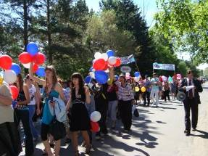
11 июня 2011 года Мазановский район отмечал свой 85 день рождения. 85-летие района стало ярким незабываемым праздником, в котором участвовали практически все мазановцы.

Открыл праздник губернатор Амурской области Олег Николаевич Кожемяко. Пожелал жителям района здоровья, дальнейшего процветания, улучшения качества жизни на селе.
На центральной площади состоялось открытие Доски «Почетные жители Мазановского района». Организована выставка - распродажа художественных работ учащихся изобразительного отделения «Люблю тебя, мой край родной» и работ декоративно-прикладного искусства. Районным краеведческим музеем организованы передвижные выставки «Поделись улыбкою своей», «Самая старинная фотография». Администрацией района организован конкурс проектов флага Мазановского района, работали творческие площадки «Русский самовар», «Столб удачи», далее состоялся концерт лучших коллективов художественной самодеятельности, работали детские аттракционы.
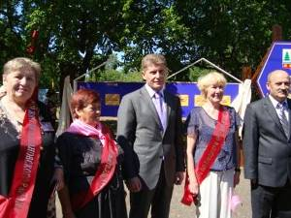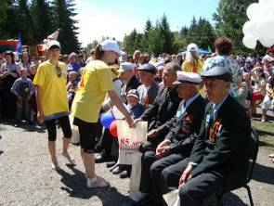
Праздничная вечерняя программа была представлена с участием шоу-группы «Индустрии праздников и развлечений», слайд-шоу «О тебе район». Завершился праздник фейерверком.

